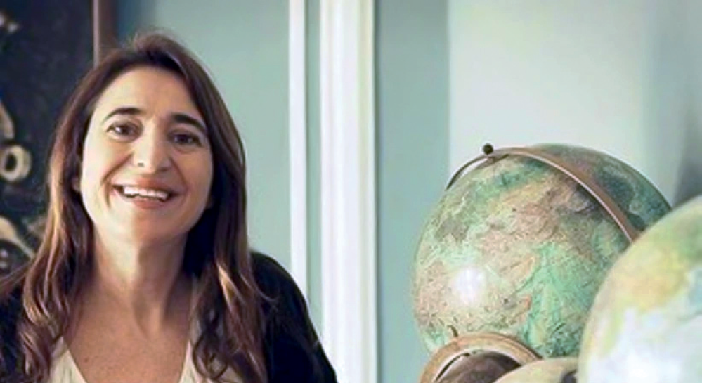
Lê atentamente as questões que se seguem
e ouve, de seguida, o depoimento da escritora
Isabel Zambujal sobre a sua adaptação do Auto
da Barca do Inferno.

Disponível para audição em 

«Isabel Zambujal revisita auto de Gil Vicente e prepara
história para cinema», in mag.sapo.pt (consultado
em dezembro 2022; texto adaptado).


1. Assinala as alíneas que correspondem a informação contida no texto que acabaste de ouvir.
60 Pontos
6 x 10
Oralidade
Ficha/Questão de aula 1
Nome Ano Turma N.º
Texto narrativo
(A) O nome da autora e o título da obra por ela criada.

(B) O século em que o texto original foi escrito por Gil Vicente.

(C) Referência aos três tipos de cómico presentes no Auto da Barca do Inferno.

(D) Desafio da autora, com propostas de atividades criativas a partir do texto.

(E) O local e a data de estreia da peça de teatro baseada em Auto do Cruzeiro do Inferno.

(F) Referência a um outro projeto, da mesma autora, ainda em fase de preparação.



2. Seleciona a opção que completa corretamente cada afirmação.
40 Pontos
4 x 10
Oralidade
Ficha/Questão de aula 4
Nome Ano Turma N.º
Texto dramático
2.1 Para a autora, Isabel Zambujal, o texto de Gil Vicente
(A) continua pleno de atualidade.

(B) tem estado esquecido e precisa de ser adaptado ao século XXI.

(C) deverá ser adaptado ao cinema de animação.

2.2 O Auto do Cruzeiro do Inferno é uma adaptação de um texto
(A) cuja primeira edição ocorreu em 2011.

(B) original de Isabel Zambujal.

(C) escrito no século XVI.

2.3 Esta atualização do Auto da Barca do Inferno
(A) prepara-se para ser adaptada a uma curta-metragem de animação em stop-motion.

(B) conta com ilustrações de Isabel Stilwell e contextualização histórica de Cátia Vidinhas.

(C) recupera e adapta ao século XXI todas as personagens criadas por Gil Vicente.

2.4 Isabel Zambujal estreou-se a escrever há mais de duas décadas e a sua primeira obra foi
(A) O pai natal que não comia queijo.

(B) A menina que sorria a dormir.

(C) Auto do Cruzeiro do Inferno.

